第二章自测题参考答案
一 填空题
1 由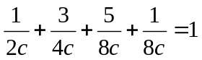得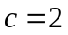；
2 由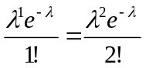及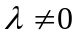得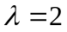；
3 由知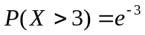；
4 由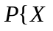≥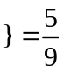知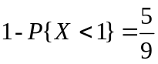，即 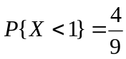，从而 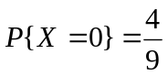
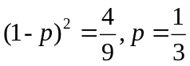，于是 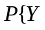≥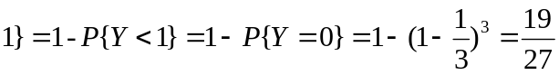；
5 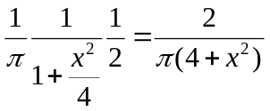。
二 选择题
1随机变量的分布函数当具备教材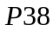中的三条性质，但中的不具备性质
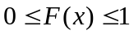与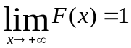；中的不是单调不减的；中的不具备性质，而中的具备全部三条性质，故选。
2 计算得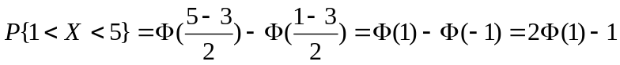，故选。
3 计算得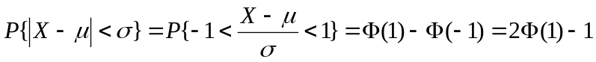，此与无关，故选
4 由方程的判别式为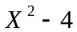知方程有实根的概率为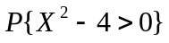,再由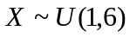可得
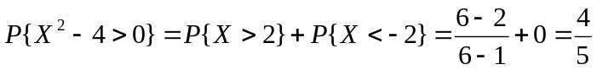故选。
三 计算题
1 （1）显然取值为1，2，3，又由
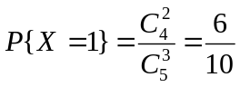，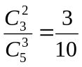，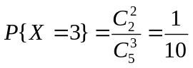，
可知的分布率为
 | 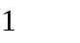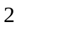
 | 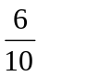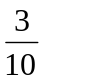

- 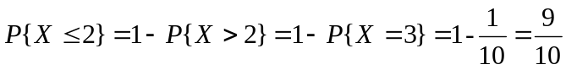。
2 （1）由公式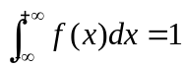得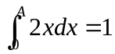，即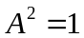，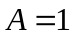或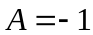，而由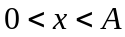知。
- 由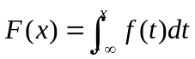可得：
当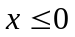时，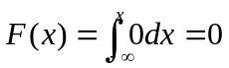；
当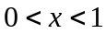时，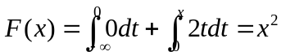；
当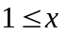时，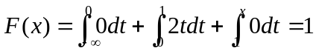。
因此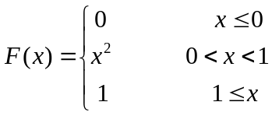
- 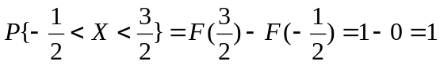
3 (1) 设某天迟到的概率为，则有
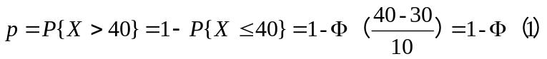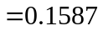。
（2）设表示此人一周内迟到的次数，则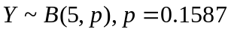。因此欲求的概率为
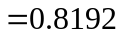。
4 计算得
 | 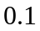 | 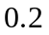 | 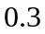 | 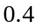
 | 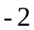
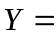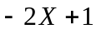 |  |  | 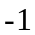 | 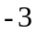
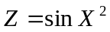 | 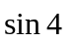 | 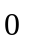 | 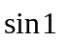

因此，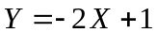的分布率为

的分布率为
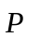 |  |  | 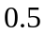

4 因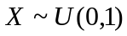，故的密度函数为
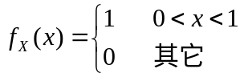
从而，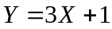的分布函数为
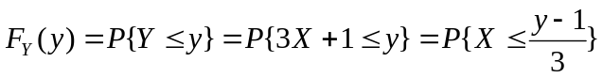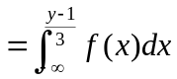
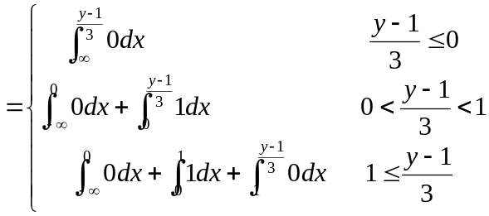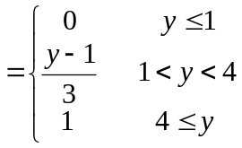，
因此的密度函数为
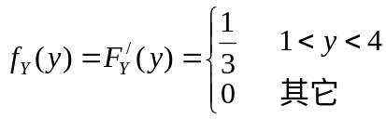。
5 因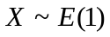，故的密度函数为
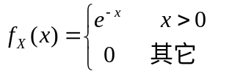
又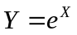的分布函数为
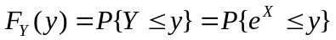。
易知当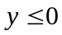时，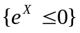是不可能事件，故此时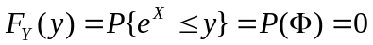。而当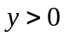时，注意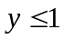时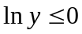，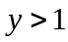时，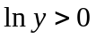便可得到
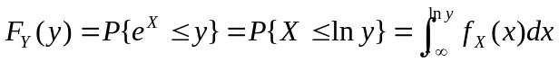
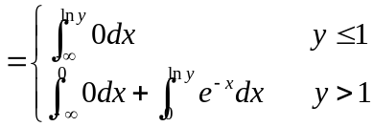
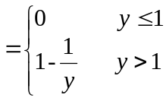。
因此
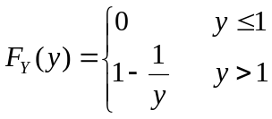

进而知所求的的密度函数为


